柏基（Baillie Gifford）视角
未来 20 个高潜力行业
与"卖铲子"产业链拆解
人形机器人 · 商业航天 · 低空经济 · AI制药 · 合成生物 · 新型电池 · 储能 · AI Infra
行业深度研究 · 产业链全景图

研究框架：Baillie Gifford 6 问分析法
2026 年 7 月 · 长坡厚雪 · 卖铲子视角

目 录
第一部分 柏基行业分析框架 003
1.1 柏基 6 问分析法 003
1.2 "卖铲子"哲学与 4 大偏好 005

第二部分 未来 20 个高潜力行业 + 卖铲子公司 006
2.1 行业地图：按"确定性-潜力"二维分类 006
2.2 20 个行业逐个拆解（含卖铲子公司） 008
2.3 柏基视角 Top 5 "金铲子"组合 018

第三部分 人形机器人产业链深度拆解 019
3.1 产业链全景图与价值量分布 019
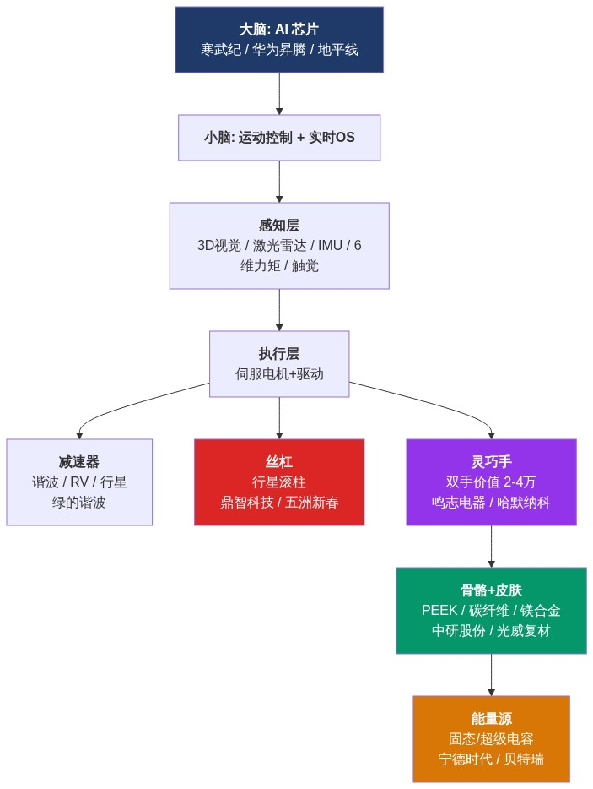
图 3-1 人形机器人产业链流程图
3.2 减速器 / 伺服 / 丝杠 / 灵巧手 / 传感器 / 材料 021
3.3 最稀缺环节 TOP 10 + 卖铲子组合 028

第四部分 商业航天 & 低空经济产业链 030
4.1 商业航天：火箭 + 卫星 + 地面测控 030
4.2 低空经济：航空材料 + 动力 + 飞控 036
4.3 两个赛道对比 & 跨赛道"金铲子" 041

第五部分 AI制药 & 合成生物产业链 043
5.1 AI制药：平台 + CRO + 卖铲子环节 043
5.2 合成生物：工具层 + 发酵 + 应用 048
5.3 两个赛道对比 & 跨赛道"金铲子" 054

第六部分 新型电池/储能 & AI Infra 056
6.1 新型电池/储能：四大材料 + PCS + 回收 056
6.2 AI Infra：推理芯片 + 向量数据库 + 推理引擎 063
6.3 两个赛道对比 & 跨赛道"金铲子" 069

第七部分 总结：柏基视角的"长坡厚雪"组合 071
7.1 一级赛道总览 071
7.2 风险提示 072

摘 要
本报告以英国老牌资管机构 Baillie Gifford（柏基）的"长坡厚雪+结构性变革"方法论为框架，系统性地梳理了未来 5-15 年最具增长潜力的 20 个行业，并按"卖铲子（Pick and Shovel）"哲学精选出对应公司。
报告重点不是去押注哪一个应用/品牌会胜出，而是锁定"在范式革命中不可或缺的基础设施、工具、耗材供应商"——这正是柏基"找卖铲人，不赌挖金者"的投资哲学。
核心方法论：柏基 6 问
- ① 是否处于结构性变革的早期？（不是周期，是范式革命）
- ② TAM（可寻址市场）是否在百亿美元以上？
- ③ 是否有赢家通吃/规模效应/网络效应？
- ④ 技术拐点是否已到？（成本曲线下降、性能突破）
- ⑤ 政策、资本、人才是否形成共振？
- ⑥ "卖铲子"的环节是否清晰且护城河深？
"卖铲子"4 大偏好
- 优先选基础设施、工具、平台而非应用
- 选多客户、不押注单一赢家的公司
- 选高毛利率+高 ROE+复利型公司
- 选在变革早期就卡位的公司
20 个行业分布
覆盖 AI 算力与基础设施、AI 应用、机器人与自动化、生命科学、空间与航空、新能源与碳中和、下一代计算与显示等 7 大主题。
6 大产业链深度拆解
在 20 个行业中，本报告挑选了 6 个最具结构性变革意义的赛道进行产业链级拆解，每个环节均按价值量、全球格局、国产化率、最稀缺细分、卖铲子公司 5 个维度展开：
- 人形机器人：减速器 / 伺服 / 丝杠 / 灵巧手 / 传感器 / 材料
- 商业航天 + 低空经济：火箭 / 卫星 / 航空材料 / 动力 / 飞控
- AI制药 + 合成生物：平台 / CRO / 工具 / 发酵 / 应用
- 新型电池/储能 + AI Infra：四大材料 / PCS / 推理芯片 / 向量数据库
一句话总结：AI 制药更像"卖软件"（高估值+高弹性），合成生物更像"卖机械+耗材"（低估值+高确定性）。从柏基"长期复利"角度，合成生物的"卖铲子"环节反而更稳。

第一部分 柏基（Baillie Gifford）行业分析框架
柏基（Baillie Gifford）是一家创立于 1908 年的苏格兰百年资管机构，旗舰基金 Scottish Mortgage Investment Trust 30 年回报超过 50 倍。它以"长期主义+结构性变革"的投资哲学闻名于世，最经典的案例是早期重仓特斯拉、亚马逊、阿里巴巴。
1.1 柏基 6 问分析法
柏基选行业时，不看短期景气度、不看宏观经济周期、不看估值便宜不便宜，只问 6 个问题：
问题 | 核心判断 | 反面案例
① 是否处于结构性变革早期？ | 是范式革命，不是周期波动 | 传统消费品、传统化工
② TAM 是否百亿美元以上？ | 市场足够大才值得下注 | 小众细分行业
③ 是否有赢家通吃/网络效应？ | 能形成复利和护城河 | 同质化低端制造
④ 技术拐点是否已到？ | 成本曲线下降、性能突破 | 技术成熟、增长停滞
⑤ 政策/资本/人才是否共振？ | 天时地利人和 | 政策打压、资本退潮
⑥ "卖铲子"环节是否清晰？ | 能锁定卖铲人 | 只能赌最终赢家
1.2 "卖铲子"哲学与 4 大偏好
"在淘金热中卖铲子"是柏基最经典的方法论。19 世纪美国加州淘金热，真正稳赚不赔的不是挖金者，而是 Levi's 牛仔裤和铲子供应商。柏基认为，与其押注哪一个 AI 模型会胜出，不如锁定所有 AI 公司都离不开的"铲子"——光模块、液冷、芯片、电力、向量数据库。
4 大偏好
偏好 1：基础设施/工具/平台 > 应用
应用层竞争激烈、技术路线多变，基础设施则是"所有应用都跑在我上面"的复利生意。柏基经典案例：投资 ARM（移动芯片 IP）+ 亚马逊 AWS（云基础设施），而不是早期几十家电商。
偏好 2：多客户、不押注单一赢家
卖铲子公司的客户是 N 家下游公司，天然分散风险。比如中际旭创的光模块同时卖给谷歌、Meta、亚马逊、微软、字节、阿里、腾讯……谁赢都不怕。
偏好 3：高毛利率 + 高 ROE + 复利型
柏基的组合里，软件/特种材料/精密制造类公司的毛利率通常>50%、ROE>20%，具备明显的"复利感"。
偏好 4：变革早期就卡位
柏基在 2010 年前后就开始投资特斯拉，那时候年产几万辆，但它押的是"10 年后 100 倍"的范式革命。
柏基名言："我们买的是公司 10 年后会变成什么样，而不是市场认为它今天值多少钱。"
1.3 本报告的"卖铲子"分析模板
对每一个行业，本报告按以下 5 个维度进行分析，确保挖出"最稀缺的卖铲子环节"：
- 价值量占比：环节在整个产业链中的成本/价值占比
- 全球格局：是否被国外巨头垄断（哈默纳科、ATI、Twist 等）
- 国产化率：国内能稳定供应的比例（<30% 视为稀缺）
- 技术壁垒：⭐ 越多越难超越
- 复利感：是否随行业放量持续受益（耗材 > 一次性设备）

第二部分 未来 20 个高潜力行业 + 卖铲子公司
按"AI 驱动的算力与基础设施 / AI 驱动的应用层 / 机器人与自动化 / 生命科学 / 空间与航空 / 新能源与碳中和 / 新一代计算与显示"7 大主题归类。
2.1 行业地图：按"确定性-潜力"二维分类
维度 | 高确定性（5-7 年可见） | 高潜力（10-15 年长坡）
AI 驱动 | 光模块、液冷、先进封装、半导体设备 | AI Infra、量子计算、AI 制药
机器人/自动化 | 自动驾驶激光雷达 | 人形机器人、3D 视觉
新能源/碳中和 | 固态电池、虚拟电厂 | 核聚变、合成生物
空间/通信 | 商业航天、低空经济 | 6G、AR/MR 光学
安全/算力底座 | 网络安全 | AI 安全（独立分支）
2.2 20 个行业逐个拆解
🔥 第一梯队：AI 算力与基础设施（最确定的"卖铲子"赛道）
1. AI 算力芯片（GPU/ASIC/DCU）
柏基逻辑：算力是 AI 的"石油"，英伟达垄断的格局在国产替代下必然重塑
- 卖铲子 1：寒武纪（思元 590/690，IP+芯片）
- 卖铲子 2：海光信息（DCU，兼容 CUDA 生态）
2. 光模块（800G/1.6T/3.2T）
柏基逻辑：算力网络的"血管"，每代速率升级都是量价齐升
- 卖铲子 1：中际旭创（全球光模块龙头，1.6T 先发）
- 卖铲子 2：新易盛（高端模块快速跟进）
3. 数据中心液冷（冷板/浸没）
柏基逻辑：芯片功耗突破 1000W/颗，风冷已到极限，液冷成为标配
- 卖铲子 1：英维克（液冷全链条龙头）
- 卖铲子 2：申菱环境（数据中心精密空调）
4. 先进封装（CoWoS/HBM）
柏基逻辑：算力提升的物理瓶颈在封装而非制程
- 卖铲子 1：长电科技（国内封测龙头）
- 卖铲子 2：拓荆科技（先进封装设备）
5. 半导体设备（光刻/刻蚀/薄膜）
柏基逻辑：国产化率从 30% 向 70% 迁移，10 年长坡厚雪
- 卖铲子 1：北方华创（刻蚀/CVD/PVD 全栈）
- 卖铲子 2：中微公司（CCP 刻蚀进入 5nm）
🤖 第二梯队：机器人与自动化
6. 人形机器人核心零部件
柏基逻辑：Optimus、Figure 带动的"iPhone 时刻"，2030 年 TAM 千亿美金级
- 卖铲子 1：绿的谐波（谐波减速器全球第二）
- 卖铲子 2：鸣志电器（空心杯电机+伺服）
7. 自动驾驶激光雷达
柏基逻辑：L3+ 渗透率从 0 到 50%，Lidar 是必备传感器
- 卖铲子 1：禾赛科技（全球市占率第一）
- 卖铲子 2：速腾聚创（MEMS 路线差异化）
8. 机器人 3D 视觉（空间感知）
柏基逻辑：具身智能的"眼睛"，从 2D 走向 3D
- 卖铲子 1：奥比中光（3D 结构光/ToF）
- 卖铲子 2：韦尔股份（CIS 图像传感器）
💊 第三梯队：AI + 生命科学
9. AI 制药（CRO+AI for Drug Discovery）
柏基逻辑：传统研发"10 年 10 亿美金"，AI 压缩到 3-5 年
- 卖铲子 1：药明康德（全球 CRO+AI 赋能）
- 卖铲子 2：晶泰科技（AI+机器人实验独角兽）
10. 合成生物学工具（菌株工程）
柏基逻辑：从化工到生物制造的范式革命，"细胞即工厂"
- 卖铲子 1：凯赛生物（生物基聚酰胺）
- 卖铲子 2：华恒生物（氨基酸合成生物学）
11. AI Infra / 向量数据库
柏基逻辑：RAG+长上下文是 AI 应用标配，向量数据库是新基建
- 卖铲子 1：海天瑞声（训练数据供应商）
- 卖铲子 2：拓尔思（NLP+向量检索）
🛰️ 第四梯队：空间与航空
12. 商业航天（卫星+火箭）
柏基逻辑：SpaceX+中国星网 GW 星座，10 年万颗卫星
- 卖铲子 1：航天宏图（卫星遥感+星座运营）
- 卖铲子 2：斯瑞新材（火箭发动机铜合金材料）
13. 低空经济 / eVTOL 核心零部件
柏基逻辑：城市空中交通"飞行汽车"，碳纤维+航空铸件是瓶颈
- 卖铲子 1：应流股份（航空精密铸件）
- 卖铲子 2：光威复材（碳纤维预浸料）
⚡ 第五梯队：新能源与碳中和
14. 固态电池材料（正极/电解质）
柏基逻辑：能量密度 400Wh/kg+，下一代电池技术拐点
- 卖铲子 1：当升科技（超高镍正极）
- 卖铲子 2：容百科技（固态电解质+正极一体化）
15. 电网虚拟电厂 / 特高压
柏基逻辑：新能源装机超 50% 后，电网调度必须 AI 化
- 卖铲子 1：国电南瑞（电网调度系统龙头）
- 卖铲子 2：许继电气（特高压换流阀）
16. 核聚变材料 / 超导磁体
柏基逻辑：ITER+中国 BEST 项目，2027-2030 示范堆临界
- 卖铲子 1：联创光电（高温超导磁体）
- 卖铲子 2：安泰科技（钨铜偏滤器+核级材料）
🛡️ 第六梯队：安全与算力底座
17. 网络安全 / AI 安全
柏基逻辑：AI 越强大，攻击面越大，护城河反变高
- 卖铲子 1：深信服（云安全+零信任）
- 卖铲子 2：奇安信（政企安全龙头）
🔮 第七梯队：下一代计算与显示
18. 量子计算（超导/光量子）
柏基逻辑：经典算力到顶后必然出现计算范式革命
- 卖铲子 1：国盾量子（量子通信+计算设备）
- 卖铲子 2：科大国创（量子软件+测控系统）
19. 6G 通信 / 卫星互联网核心
柏基逻辑：6G+卫星=空天地一体化，太赫兹是关键
- 卖铲子 1：信科移动（6G 标准+设备）
- 卖铲子 2：灿芯股份（射频芯片 IP）
20. AR/MR 光学（光波导/MicroLED）
柏基逻辑：Vision Pro 带动的"空间计算"革命，光学是最大瓶颈（成本占比 30%+）
- 卖铲子 1：舜宇光学（光波导+衍射元件）
- 卖铲子 2：瑞声科技（MicroLED+声学）
2.3 柏基视角 Top 5 "金铲子"组合
如果只能选 5 个"卖得最稳、护城河最深、复利感最强"的：
排名 | 标的 | 所在行业 | 柏基逻辑
1 | 中际旭创 | 光模块 | 三连跳（400G→800G→1.6T），每代都是赢家
2 | 北方华创 | 半导体设备 | 国产半导体设备的"基础设施"
3 | 绿的谐波 | 人形机器人 | 机器人绕不开的"关节"
4 | 英维克 | 液冷 | 算力密度提升的"温度保险"
5 | 国电南瑞 | 电网虚拟电厂 | 中国电网的"中枢神经"

第三部分 人形机器人产业链深度拆解
人形机器人是 Optimus、Figure 02、智元、宇树等头部玩家推动的"iPhone 时刻"，预计 2030 年全球 TAM 千亿美金级。本节按减速器→伺服→丝杠→灵巧手→传感器→材料 6 大环节深度拆解。
3.1 产业链全景图与价值量分布
产业链：大脑（AI 芯片）→ 小脑（运动控制）→ 感知（3D视觉/IMU/力矩）→ 执行（伺服+减速器+丝杠）→ 末端（灵巧手）→ 骨骼（PEEK/碳纤维）→ 能量（电池）
环节 | 单机价值量 | 占比
减速器 | 1.5-3 万 | 25%
伺服系统 | 1.5-2.5 万 | 20%
丝杠（行星滚柱） | 0.8-1.5 万 | 15%
力矩传感器 | 0.6-1.2 万 | 10%
灵巧手（双手） | 2-4 万 | 18%
AI 芯片+计算平台 | 1-2 万 | 12%
电池+电源管理 | 0.3-0.5 万 | 3%
轻量化材料+结构件 | 0.5-1 万 | 8%
3.2 减速器：人形机器人的"关节"
3.2.1 谐波减速器（主流量）
通过柔轮+谐波发生器的弹性变形传递运动，传动比高（30-160）+零间隙+体积小，是机器人关节的首选。
全球竞争格局：🇯🇵 哈默纳科（Harmonic Drive）全球市占率 80%+，绝对垄断，毛利率 55%+；🇯🇵 新宝（Nidec-Shimpo）；🇨🇳 绿的谐波国内市占率 60%+，是进入特斯拉/Optimus 供应链的国内唯一标的；🇨🇳 来福谐波、大族激光（部分自研）。
技术壁垒 5⭐：柔轮用特殊合金钢+热处理工艺、齿形设计（IHF/HF 等专利曲线）、批量一致性（每分钟 6000 转下寿命>1 万小时）。
3.2.2 RV 减速器 + 行星减速器
RV 减速器主要用于工业机器人腰/肩等大负载关节，龙头为日本纳博特斯克（60%+ 市占），国内双环传动、中大力德、巨轮智能有布局，但人形机器人中应用较少。
行星减速器应用于灵巧手、轻负载关节，壁垒相对较低。
3.3 伺服系统：人形机器人的"肌肉"
人形机器人需要高扭矩密度+小体积+低发热的电机，单机用量 28-40 个（仅本体，不含灵巧手）。
3.3.1 伺服电机
全球格局：🇯🇵 安川、松下、三菱；🇩🇪 博世力士乐、西门子；🇨🇭 Maxon、Faulhaber（空心杯电机王者，灵巧手绕不开）；🇨🇳 汇川技术（国内伺服第一）、埃斯顿、新时达、鸣志电器（空心杯电机+微型伺服国内龙头，进入特斯拉链）。
最稀缺的细分：①空心杯电机（无铁芯、转动惯量小、效率高）Maxon/Faulhaber 主导；②高扭矩密度无框电机用于关节直驱；③集成式伺服（电机+驱动+编码器一体化）。
3.3.2 伺服驱动器 + 编码器
汇川技术国内份额第一。编码器（绝对值多圈）壁垒最高，海外海德汉（德国）、雷尼绍（英国）、多摩川（日本）几乎垄断高端，国产化率<20%，是被严重低估的环节。
3.4 丝杠：人形机器人价值量最大的增量环节
这是人形机器人"卖铲子"赛道里最性感的环节，没有之一。
人形机器人的"直线关节"（如腿的伸缩、肘的屈伸）必须用行星滚柱丝杠。单机用量 6-14 根，单价 2000-8000 元/根，一台人形机器人的丝杠价值量 1-1.5 万元。
3.4.1 行星滚柱丝杠（核心增量）
主丝杠+多个滚柱+螺母，接触点多、承载力大、寿命长。精度要求 C0 级甚至 P0 级（每 300mm 行程误差<3-5μm），加工需要超精密磨削+热处理+表面处理。
全球格局极度垄断：🇨🇭 Rollvis（瑞士）全球行星滚柱丝杠发明者份额最大；🇸🇪 SKF（瑞典）；🇩🇪 INA（舍弗勒旗下）、Eppen；🇯🇵 NSK、THK、Nidec。🇨🇳 博特精工（未上市）国内技术最强，进入特斯拉链；🇨🇳 鼎智科技（江苏雷利子公司）、五洲新春、北特科技、恒力液压、汉钟精机、长盛轴承 都在布局。
技术壁垒 5⭐：螺纹磨床（CNC 精度要求极高，全球能做的不到 10 家）、热处理变形控制、滚柱啮合面的微观形貌。国产化率<5%。
3.5 灵巧手：人形机器人的"灵魂"
这是人形机器人单价最高、技术含量最密集的部件，单机双手价值 2-4 万元，相当于工业机器人的一半。
子部件 | 价值占比 | 难点 | 主要供应商
微型空心杯电机 | 30% | 高转速+小体积 | Maxon、Faulhaber、鸣志电器
微型谐波减速器 | 25% | 小型化+背隙控制 | 哈默纳科、绿的谐波
微型丝杠/蜗轮蜗杆 | 15% | 微型化精密加工 | 博特精工、自研
触觉传感器 | 15% | 阵列密度+柔性 | Tekscan、PPS、力感科技
编码器 | 5% | 高精度微型化 | 海德汉、多摩川
柔性线缆+控制板 | 10% | 高密度集成 | 自研为主
3.6 传感器：人形机器人的"五官"
3.6.1 6 维力矩传感器（最稀缺的环节）
单维力矩只能测一个方向，6 维（Fx/Fy/Fz + Tx/Ty/Tz）才是完整的"力觉"。人形机器人需要在手腕+脚踝+腰部装 6 维力矩传感器，单价 5000-15000 元/个，单机用量 4-8 个，单机价值量 0.5-1 万。
全球格局极度垄断：🇺🇸 ATI（Automation Tooling Inc.）全球绝对龙头，份额>60%；🇩🇸 OnRobot（丹麦）、Robotiq（加拿大）；🇯🇵 Wacoh-Tech、Interface。🇨🇳 宇立仪器（国内龙头）、坤维科技、瑞博方大、东华测试。
技术壁垒 5⭐：应变片贴片工艺、多维解耦算法（避免信号串扰）、温度补偿、长期稳定性。国产化率<10%。
这是"卖铲子"里最被低估的环节 —— 国产化率<10%，壁垒比肩光刻机。
3.6.2 IMU / 3D 视觉 / 触觉 / 激光雷达
IMU 国外博世、TDK、ST、InvenSense 主导；国内士兰微、敏芯股份。3D 视觉奥比中光（结构光+ToF）、华捷艾米。触觉传感器见 3.5 节。激光雷达速腾聚创、禾赛科技。
3.7 轻量化材料：被忽略的"卖铲子"
3.7.1 PEEK 特种工程塑料（最稀缺的环节）
人形机器人骨骼+关节+齿轮的理想材料 —— 强度高、自润滑、耐磨、密度只有钢的 1/6。单机用量 1-3kg，单价 50-80 万元/吨。
全球格局极度垄断：🇬🇧 威格斯（Victrex）全球 PEEK 发明者，份额>50%；🇩🇪 赢创（Evonik）。🇨🇳 中研股份（国内龙头）、君华特塑、吉大特塑。
中研股份是国内唯一能稳定批量供应 PEEK 的企业，国产化率<10%。
3.8 "卖铲子"最稀缺环节 TOP 10
排名 | 环节 | 技术壁垒 | 国产化率 | 单机价值量 | 推荐标的
1 | 行星滚柱丝杠 | 5⭐ | <5% | 1-1.5 万 | 鼎智科技、五洲新春、北特科技
2 | 6 维力矩传感器 | 5⭐ | <10% | 0.5-1 万 | 宇立仪器、坤维科技、东华测试
3 | 高精度触觉传感器 | 5⭐ | <15% | 0.3-0.6 万 | 力感科技、汉威科技、麦茽微
4 | PEEK 特种材料 | 5⭐ | <10% | 500-2500 元 | 中研股份、君华特塑
5 | 空心杯电机+微型伺服 | 4⭐ | <30% | 0.5-1 万 | 鸣志电器、江苏雷利
6 | 精密谐波减速器 | 5⭐ | ~40% | 1.5-3 万 | 绿的谐波
7 | 高精度绝对值编码器 | 4⭐ | <20% | 0.2-0.5 万 | 禹衡光学、奥普特
8 | 微型丝杠（灵巧手用） | 4⭐ | <10% | 0.3-0.5 万 | 鼎智科技、博特精工
9 | 无框力矩电机 | 3⭐ | <30% | 0.5-1 万 | 步科股份、雷赛智能
10 | AI 芯片（机器人专用） | 5⭐ | <20% | 1-2 万 | 地平线、寒武纪、华为昇腾链
3.9 真正的"金铲子"组合
如果按柏基"高质量+长期复利+多客户"标准筛选，Top 5 卖铲子：
- 绿的谐波 —— 减速器全球第二+国内第一，护城河深
- 鼎智科技（江苏雷利子公司）—— 丝杠+微型电机一体化
- 鸣志电器 —— 空心杯电机，灵巧手绕不开
- 中研股份 —— PEEK，国内唯一稳定供应商
- 宇立仪器 / 坤维科技 —— 6 维力矩传感器，国内几乎空白（未上市）
风险提示：技术路线可能变（如特斯拉 Optimus Gen 3 可能改用"准直驱"方案）、量产爬坡慢（2026 年仍是千台级别，2028-2030 才可能百万台）、价格战风险、估值已 Price in。

第四部分 商业航天 & 低空经济产业链
4.1 商业航天：火箭 + 卫星 + 地面测控
4.1.1 产业链全景图
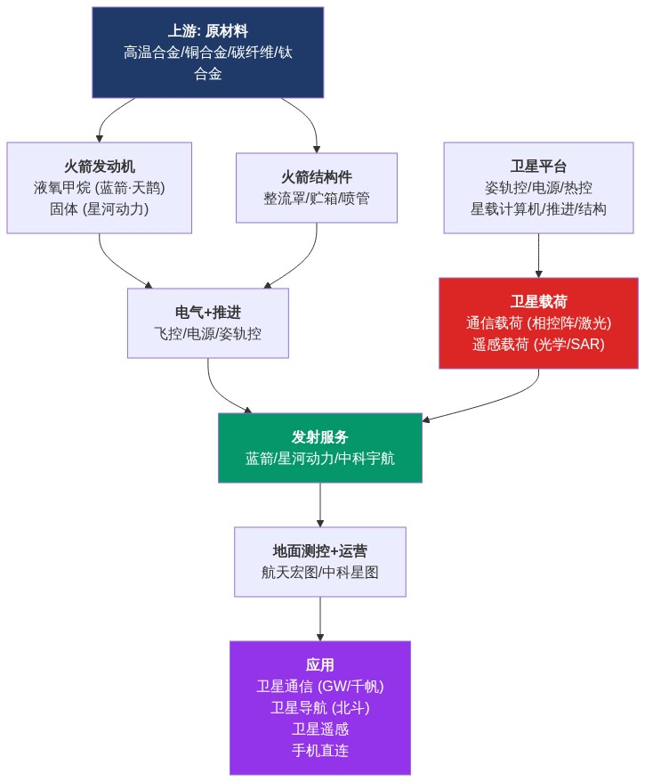
图 4-1 商业航天产业链流程图
上游（材料+零部件）→ 中游（火箭制造+发射、卫星制造）→ 运营（卫星运营+地面测控+数据应用）→ 下游（卫星通信/导航/遥感/手机直连）
环节 | 一箭十星总价值 | 占比
火箭（一次性） | 5000-8000 万 | 25%
卫星平台 | 0.8-1.5 亿 | 30%
卫星载荷 | 1-2 亿 | 35%
地面测控 | 0.5-1 亿/年 | —
运营+应用 | 持续收入 | 10%+
4.1.2 火箭发动机（最稀缺）
液体发动机：🇺🇸 SpaceX 的 Merlin（梅林）、Raptor（猛禽）是天花板。🇨🇳 蓝箭航天的"天鹊"（TQ-12）是国内首个民营液氧甲烷发动机入轨，"朱雀三号"是液氧甲烷可回收主力。
固体发动机：简单可靠，主要用于中小型火箭。🇨🇳 星河动力（谷神星一号）、东方空间（引力一号）、中科宇航（力箭一号）。
技术壁垒 5⭐：推重比/推力调节、多次启动/变推力、涡轮泵/喷注器、推力室冷却（再生冷却、膜冷却）。
最稀缺细分：液氧甲烷发动机（可复用火箭的基础）、姿轨控动力系统（RCS、CMG）。
4.1.3 火箭结构件 + 关键材料
材料 | 用途 | 全球格局 | 国内标的 | 国产化率
高温合金/铜合金 | 推力室、喷管 | 美国 ATI、欧洲 VDM | 斯瑞新材、抚顺特钢、图南股份 | <30%
碳纤维/预浸料 | 整流罩、贮箱 | 日本东丽、美国赫氏 | 光威复材、中复神鹰 | 50%+
钛合金 | 燃烧室、阀门 | 美国 ATI、Timet | 西部超导、宝钛股份 | 50%+
特种涂层/陶瓷基复合材料 | 热防护 | 美国 GE | 火炬电子、菲利华 | <20%
斯瑞新材是商业航天"卖铲子"中最被低估的标的之一 —— 高强高导铜合金是国内民营火箭（蓝箭、星际荣耀等）的核心供应商。
4.1.4 卫星平台与载荷
子系统 | 价值占比 | 壁垒 | 主要供应商
姿轨控系统（反作用轮/CMG/星敏感器） | 15% | 5⭐ | 航天科技 502 所、长沙北斗
电源系统（砷化镓太阳电池+蓄电池） | 20% | 4⭐ | 东方日升、乾照光电
热控系统 | 5% | 3⭐ | 航天材料
星载计算机 | 10% | 4⭐ | 欧比特、芯擎科技
推进系统（电推/化学推） | 15% | 5⭐ | 兰州空间、艾尔防务
结构件 | 15% | 3⭐ | 斯瑞新材、广联航空
4.1.5 通信载荷（价值量最大）
通信载荷占整体价值 35-40%。
①相控阵天线（Ka/Ku 频段）：全球 Harris、Tesat 主导；国内信科移动、中电科 54 所、振华科技。
②激光通信终端（星间/星地）：全球 Mynaric、Tesat；国内光库科技、华工科技、航天恒星。
最稀缺子环节：激光通信终端（星间链路关键）、相控阵 T/R 组件（中电科 13 所、国博电子）。
4.1.6 遥感载荷
光学相机：长光卫星（已上市）、二十一世纪空间。合成孔径雷达（SAR）：中电科 14 所、雷科防务。红外/多光谱：高德红外、大立科技。
4.1.7 地面测控与运营
中国卫通、亚太卫星、银河航天。航天宏图（PIE 平台）、中科星图、超图软件 —— 地面系统集成。北斗应用：海格通信、华测导航、中海达。
4.1.8 商业航天"卖铲子"最稀缺 TOP 8
排名 | 环节 | 国产化率 | 标的
1 | 卫星激光通信终端 | <10% | 光库科技、华工科技
2 | 砷化镓太阳电池片 | <30% | 乾照光电、协鑫集成
3 | T/R 组件（相控阵） | 30% | 国博电子、铖昌科技
4 | 姿轨控反作用轮 | 40% | 长沙北斗、东方联星
5 | 铜合金/高温合金 | <30% | 斯瑞新材、抚顺特钢
6 | 碳纤维预浸料 | 50%+ | 光威复材、中复神鹰
7 | 电推进系统 | <30% | 兰州空间、星际荣耀
8 | 星载计算机（抗辐照） | <30% | 欧比特、芯擎科技
"金铲子"组合：斯瑞新材、光库科技、铖昌科技、乾照光电、航天电子
4.2 低空经济：航空材料 + 动力 + 飞控
4.2.1 产业链全景图
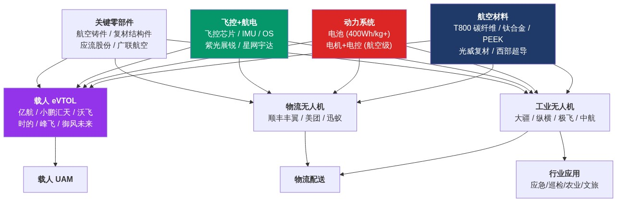
图 4-2 低空经济产业链流程图
上游（航空材料/动力/飞控/关键零部件）→ 中游（整机厂：eVTOL+无人机+物流）→ 下游（载人/物流/巡检/农业/文旅）
环节 | 单机价值（eVTOL） | 占比
动力电池 | 80-120 万 | 25%
电机+电控 | 60-100 万 | 20%
碳纤维+复材机体 | 60-100 万 | 22%
飞控+航电 | 30-50 万 | 10%
减速器+传动 | 15-30 万 | 5%
传感器（IMU+激光雷达+视觉） | 15-25 万 | 5%
整机集成+其他 | 50-80 万 | 13%
4.2.2 航空材料（最稀缺的"卖铲子"环节）
材料 | 单机用量 | 关键指标 | 全球龙头 | 国内标的 | 国产化率
T800 级以上碳纤维 | 200-400kg | 高模量 | 东丽（日本） | 光威复材、中复神鹰 | <30%
钛合金 | 承力件 | 高强度 | ATI、Timet | 西部超导、宝钛股份 | 50%+
航空铝 | 蒙皮 | 轻量化 | Alcoa | 南山铝业、明泰铝业 | 高
PEEK 特种材料 | 内饰/紧固件 | 耐高温 | 威格斯（英国） | 中研股份 | <10%
4.2.3 动力系统（"心脏"，最贵也最稀缺）
eVTOL 要"飞起来"，电池能量密度必须>300Wh/kg（三元锂）甚至>400Wh/kg（固态/凝聚态）。单机用量 500-1000kg，单价 1500-3000 元/kWh，单机价值 100-300 万。
主要供应商：宁德时代（凝聚态电池已进入亿航 EH216-S 认证）、中创新航、亿纬锂能。
最稀缺细分：400Wh/kg+ 的高能量密度航空级电池。
4.2.4 电机+电控
eVTOL 单机使用 8-16 个电机（多旋翼+推进），单价 5-15 万/个，单机价值 50-150 万。核心要求：高功率密度（>5kW/kg）、高可靠性（冗余设计）、航空级认证。
主要供应商：卧龙电驱（航空电机龙头）、宗申动力（航空发动机+电机）、英博尔（动力总成）、信质集团；海外 MagniX（美国）、Rolls-Royce Electrical。
4.2.5 飞控+航电（"大脑+神经"）
子环节 | 海外 | 国内 | 国产化率
飞控芯片+OS | 英伟达、高通 | 紫光展锐、地平线 | <20%
航空级光纤 IMU | Honeywell、Northrop | 星网宇达、敏芯股份 | <5%
激光雷达（避障） | 速腾、禾赛 | 速腾聚创、禾赛科技 | 高
3D 视觉 | Intel RealSense | 奥比中光 | 中等
通信+导航 | — | 海格通信、华测导航 | 高
4.2.6 关键结构件
航空精密铸件：应流股份（国内航空铸件龙头，GE/罗罗/普惠供应商）、图南股份、航宇科技（环锻件）。
复材结构件：广联航空（复材机体+工装）、三角防务（大型模锻件）、爱乐达。
4.2.7 整机厂（"组装厂"，竞争最激烈）
载人 eVTOL：亿航智能（全球首个拿到 TC/PC/AC 的 eVTOL）、小鹏汇天（陆地航母，分体式飞行汽车）、沃飞长空（吉利系，AE200）、时的科技（E20）、御风未来（倾转旋翼）、峰飞航空（V2000CG，已交付）。
工业无人机：大疆（全球绝对龙头）、纵横股份（垂直起降固定翼）、极飞科技（农业无人机）、中航无人机（翼龙系列）。
物流无人机：顺丰丰翼、美团无人机、迅蚁。
4.2.8 低空经济"卖铲子"最稀缺 TOP 8
排名 | 环节 | 国产化率 | 标的
1 | T800 级以上碳纤维 | <30% | 光威复材、中复神鹰
2 | 航空级高能量密度电池 | <30% | 宁德时代、中创新航
3 | 航空电机+电控 | 30% | 卧龙电驱、宗申动力
4 | 航空级光纤 IMU | <5% | 星网宇达、敏芯股份
5 | 航空精密铸件 | 50% | 应流股份、图南股份
6 | 复材结构件 | 40% | 广联航空、三角防务
7 | PEEK 材料 | <10% | 中研股份
8 | 飞控芯片（车规级以上） | <20% | 紫光展锐、地平线
"金铲子"组合：光威复材、宁德时代、卧龙电驱、应流股份、广联航空
4.3 商业航天 vs 低空经济对比
维度 | 商业航天 | 低空经济
TAM（10 年） | 3 万亿+ | 5 万亿+
爆发时点 | 2027-2028 年 | 2026-2027 年（亿航已获认证）
最稀缺环节 | 激光通信、砷化镓电池、T/R 组件 | T800 碳纤维、400Wh/kg 电池、光纤 IMU
最高价值环节 | 卫星载荷 | 动力电池+电机
最确定标的 | 斯瑞新材、光库科技 | 光威复材、卧龙电驱
可复用环节 | PEEK、碳纤维、T/R 组件 | PEEK、碳纤维、复材
风险点 | 政策监管、火箭失败率 | 空域管制、适航认证
4.4 跨赛道"最稀缺的卖铲子"标的 TOP 5
排名 | 标的 | 同时受益于
1 | 光威复材 | T800/T1000 碳纤维 → 火箭整流罩/贮箱 + eVTOL 机体
2 | 斯瑞新材 | 高强高导铜合金 → 火箭推力室 + 卫星结构件
3 | 中研股份 | PEEK 材料 → 商业航天+人形机器人+eVTOL+低空经济"四连击"
4 | 卧龙电驱 | 航空电机 → eVTOL+无人机+低空经济全场景
5 | 铖昌科技 | T/R 组件 → 商业航天卫星通信+低空雷达
风险提示：政策风险最大（低空空域管制、空管系统、适航认证）、火箭失败率、估值已 Price in、适航认证周期长（5-7 年）、客户集中度高。

第五部分 AI 制药 & 合成生物产业链
5.1 AI 制药：平台 + CRO + 卖铲子环节
5.1.1 产业链全景图
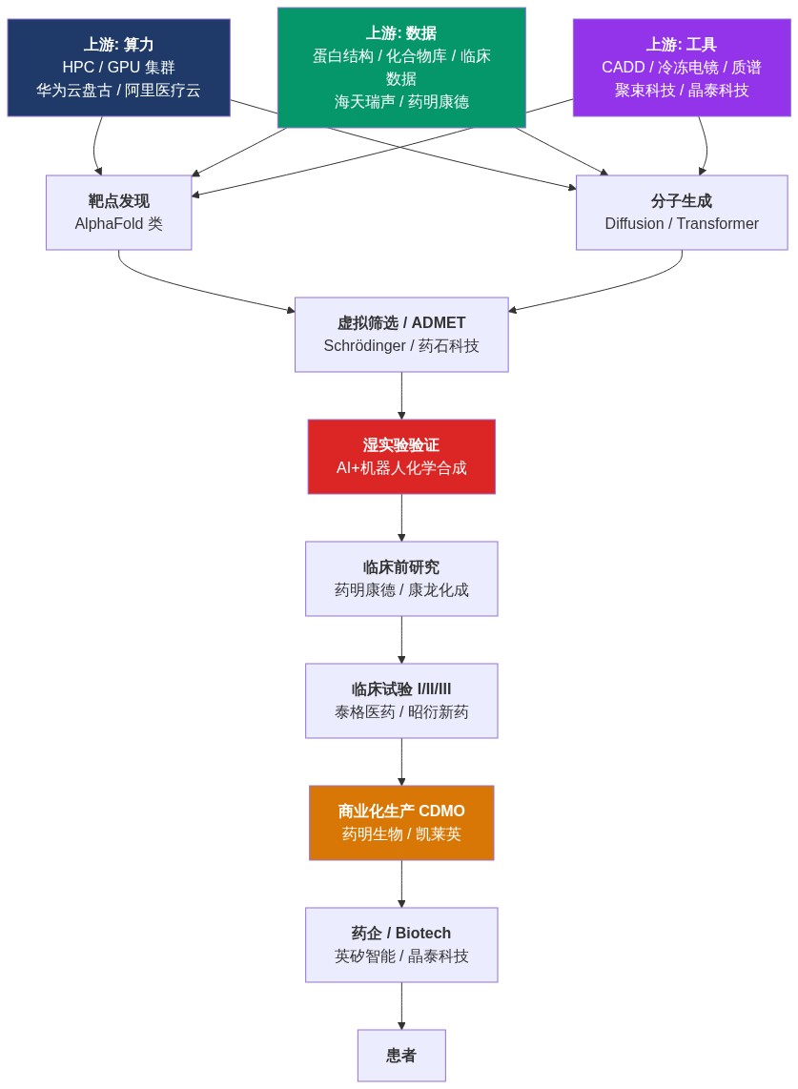
图 5-1 AI 制药产业链流程图
上游（算力+数据+工具）→ 中游（AI 制药平台：靶点+分子+RAG）→ 中下游（CRO+CDMO）→ 下游（药企）→ 终端（患者）
环节 | 价值量 | 占比 | 周期
AI 算力+数据 | 0.5-1 亿 | 3% | 持续
AI 平台研发 | 1-3 亿 | 5% | 持续
靶点+分子发现 | 0.5-1.5 亿 | 4% | 1-2 年
临床前研究 | 2-3 亿 | 8% | 2-3 年
临床 I/II/III 期 | 10-20 亿 | 50% | 5-7 年
商业化生产 | 3-5 亿 | 15% | 持续
销售+管理 | 5-10 亿 | 15% | 10 年+
关键洞察：AI 制药的最大价值是缩短"靶点+分子"环节 —— 传统需要 3-5 年，AI 可压缩到 1-2 年，节省成本+提高成功率。
5.1.2 AI 平台（核心环节，但卖铲子难度大）
国际：🇺🇸 Recursion（英伟达投资）、🇺🇸 Schrödinger、🇬🇧 Exscientia、🇺🇸 Insitro、🇺🇸 Isomorphic Labs（DeepMind 衍生）。
国内：🇭🇰 英矽智能（Insilico Medicine，全球 AI 制药第一梯队）、晶泰科技、百图生科（BioMap，李彦宏投资）、望石智慧、华深智药、英飞智药、水木未来、百度 PaddleHelix、腾讯 iDrug、华为盘古药物。
AI 制药平台自己就是铲子（卖给药企），但很难规模化 —— 新药开发的合作费数千万到上亿美金，但客户极少（药企就那么几家），平台公司收入弹性差，不是好铲子，是"赌靶点"的 Biotech。
5.1.3 真正稀缺的"卖铲子"环节
① 冷冻电镜（Cryo-EM）—— 最稀缺的"显微镜"
AI 预测结构 vs 真实结构验证，缺一不可。一台冷冻电镜 3000-6000 万人民币，配套试剂+耗材是持续收入。
全球格局：🇯🇵 JEOL、🇺🇸 FEI（Thermo Fisher，全球绝对龙头份额>60%）。🇨🇳 聚束科技（未上市，国产化突破）。
国产化率<5%（最稀缺环节之一）。
② AI+机器人化学合成（自动化湿实验）—— 最稀缺的"湿实验"环节
AI 生成的分子需要机器人合成并测试反馈，这是"干湿结合"的桥梁。晶泰科技是国内龙头。设备：Chemspeed（瑞士）、无锡耐思、华美生物。
壁垒 5⭐：化学反应自动化、微量合成（μg 级）、高通量筛选、闭环反馈到 AI 模型。
③ 高质量训练数据（蛋白+化合物+临床）—— 最稀缺的"燃料"
AlphaFold 3 等模型需要百万级高质量数据 —— 蛋白结构数据（PDB）+ 化合物（ChEMBL）+ 临床数据。国内公开数据严重不足。
主要供应商：药明康德（DEL 库、化学合成数据）、药石科技（分子砌块库，30 万+化合物）、皓元医药（前端工具化合物）、海天瑞声（医疗数据标注）、Data4Cure、Schrödinger LiveDesign。
④ 算力供应商（专用算力）—— 最稀缺的"超算"环节
AI 制药需要专用生物超算（HPC + AI 融合）。主要供应商：英伟达 BioNeMo（专业平台）、华为云盘古药物、阿里云医疗云、腾讯云医疗、商汤 SenseCare。
5.1.4 CRO+AI 融合（最确定的"卖铲子"）
CRO 公司的"卖铲子"特性：多客户（药企上百家）、不押注单一靶点、持续收入、AI 增强效率→利润率提升、抗风险能力强。
龙头格局：药明康德（全球 CRO+CDMO 龙头）、康龙化成（第二大 CRO）、凯莱英（CDMO 龙头）、泰格医药（临床 CRO 龙头）、药石科技（分子砌块+CDMO）、昭衍新药（安全性评价龙头）。
5.1.5 AI 制药"卖铲子"最稀缺 TOP 8
排名 | 环节 | 壁垒 | 国产化率 | 标的
1 | 冷冻电镜 | 5⭐ | <5% | 聚束科技、奕锐医学
2 | AI+机器人化学合成 | 5⭐ | <15% | 晶泰科技、耐思生命
3 | 分子砌块库 | 4⭐ | 60% | 药石科技、皓元医药
4 | CRO+CDMO 全产业链 | 4⭐ | 80% | 药明康德、康龙化成
5 | 高质量训练数据 | 4⭐ | <20% | 海天瑞声、药明康德
6 | AI 制药专用算力 | 4⭐ | <20% | 华为云、商汤医疗
7 | CDMO（特别是生物药） | 4⭐ | 60% | 药明生物、凯莱英
8 | 临床 CRO+AI | 3⭐ | 70% | 泰格医药、昭衍新药
"金铲子"组合：药明康德、晶泰科技、药石科技、药明生物、皓元医药
5.2 合成生物：工具层 + 发酵 + 应用
5.2.1 产业链全景图
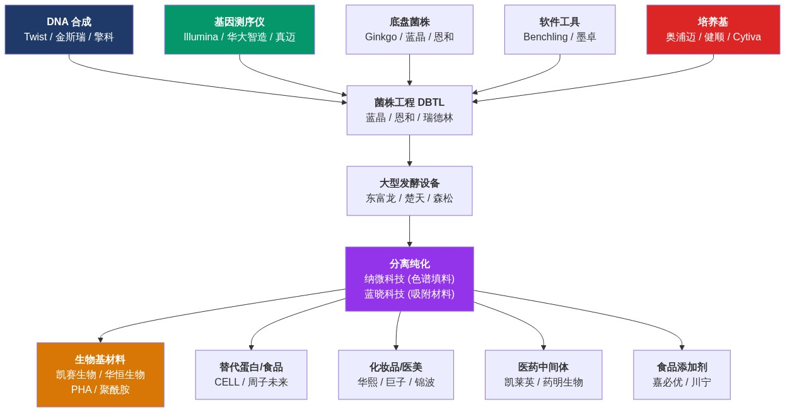
图 5-2 合成生物产业链流程图
上游（DNA 合成+测序+底盘菌株+软件）→ 中游（菌株工程+发酵制造+分离纯化）→ 下游（生物基材料/替代蛋白/医药中间体/化妆品/食品添加剂）
环节 | 投资额（1 万吨产能） | 价值占比
DNA 合成+测序 | 0.5-1 亿 | 5%
菌株开发 | 0.5-1 亿 | 8%
发酵设备 | 3-8 亿 | 30%
培养基+原料 | 1-2 亿/年 | 25%
分离纯化 | 1-3 亿 | 15%
应用产品 | 5-15 亿 | —
关键洞察：合成生物是"重资产+长周期"行业，单条产线投资 5-15 亿，建设周期 3-5 年。
5.2.2 上游工具层（最稀缺的"卖铲子"）
① DNA 合成（基因合成）—— 最稀缺的"工具"环节
合成生物的"原材料"是基因。一段 DNA 序列就是产业链起点。单个基因合成 0.5-3 元/碱基（视长度），高通量基因合成（芯片合成）单价更低。
全球格局：🇺🇸 Twist Bioscience（全球 DNA 合成龙头，硅基芯片合成）、🇺🇸 GenScript（金斯瑞，中美双总部）、🇺🇸 IDT（Danaher 旗下）、🇩🇪 Eurofins。🇨🇳 金斯瑞生物科技（国内龙头）、擎科生物、生工生物、有康生物、迪赢生物（DNA 合成新势力）。
最稀缺细分：长链 DNA 合成（>5kb）、高通量芯片合成、基因组合成（Genome Synthesis）。
② 基因测序仪（NGS）—— 最稀缺的"读"环节
全球格局：🇺🇸 Illumina（全球绝对龙头份额>70%）、🇺🇸 Pacific Biosciences、🇺🇸 Oxford Nanopore。🇨🇳 华大智造（全球第二，技术突破）、真迈生物（自研测序仪）。
国产化率<10%（华大智造是唯一突破点）。
③ 底盘菌株库 + 软件工具
🇺🇸 Ginkgo Bioworks（"编程细胞"，美国合成生物基础设施公司）、🇺🇸 Zymergen（已被 Ginkgo 收购）、🇺🇸 Codexis（蛋白工程）。🇨🇳 恩和生物、蓝晶微生物、瑞德林（自研菌株）。
软件：Benchling（美国）—— 合成生物"操作系统"；国内对标：墨卓生物（未上市）。
菌株库是各家的核心资产，基本不外卖。
5.2.3 中游发酵制造（重资产环节）
① 发酵设备（生物反应器）
工业级反应器：100m³、500m³、1000m³。单价百万到千万级。最稀缺细分：大型不锈钢反应器。
全球格局：🇩🇪 Eppendorf、Sartorius、GE Healthcare、🇨🇭 Bühler。🇨🇳 东富龙（国内发酵设备龙头）、楚天科技、新华医疗、森松国际、天瑞磁动（电磁搅拌反应器）。
国产化率 60%+，核心传感器/控制系统仍依赖进口。
② 培养基（发酵原料）—— 最稀缺的"配方"环节
培养基决定发酵效率，国产化率<30%。高端培养基被默克、赛默飞、康宁垄断。
主要供应商：🇩🇪 Merck、Thermo Fisher、Cytiva、🇺🇸 Corning。🇨🇳 奥浦迈（国内培养基龙头，已上市）、健顺生物、百因诺生物、依科赛生物。
③ 分离纯化（下游）—— 最稀缺的"提纯"环节
发酵完的产物纯度不够（往往<50%），需要色谱、膜分离、结晶、干燥。最稀缺：工业级色谱系统。
全球格局：🇩🇪 Sartorius、Merck、GE、🇺🇸 Thermo Fisher。🇨🇳 蓝晓科技（国内吸附分离材料龙头）、纳微科技（色谱填料龙头）、三生国健、博格隆。
国产化率：色谱填料<10%（最稀缺环节之一）。
5.2.4 下游应用（价值实现环节）
应用领域 | 国内代表
生物基材料 | 凯赛生物、华恒生物、蓝晶微生物、瑞丰高材
替代蛋白/食品 | 双汇发展、金字火腿、CELL、周子未来、极麸生物
化妆品/医美 | 华熙生物、巨子生物、锦波生物、嘉必优、川宁生物
生物医药中间体 | 凯莱英、药明生物、富祥药业、亿帆医药
5.2.5 合成生物"卖铲子"最稀缺 TOP 8
排名 | 环节 | 壁垒 | 国产化率 | 标的
1 | 色谱填料 | 5⭐ | <10% | 纳微科技、蓝晓科技
2 | 培养基 | 4⭐ | <30% | 奥浦迈、健顺生物
3 | DNA 合成+测序仪 | 5⭐ | <10% | 金斯瑞、华大智造
4 | 大型生物反应器 | 4⭐ | 60% | 东富龙、楚天科技、森松国际
5 | 菌株工程 CDMO | 4⭐ | 50% | 蓝晶微生物、恩和生物
6 | 基因合成 CDMO | 4⭐ | 50% | 金斯瑞、擎科生物
7 | 下游应用龙头 | 3⭐ | 70% | 凯赛生物、华熙生物、巨子生物
8 | 生物制造 CDMO | 4⭐ | 50% | 药明生物、凯莱英
"金铲子"组合：纳微科技、蓝晓科技、奥浦迈、东富龙、华大智造
5.3 AI 制药 vs 合成生物对比
维度 | AI 制药 | 合成生物
TAM（10 年） | 1.5 万亿+ | 2 万亿+
爆发时点 | 2026-2028（首批 AI 药物 III 期） | 2027-2030（应用产品量产）
核心驱动 | 缩短研发周期 | 替代化工+碳中和
卖铲子最佳环节 | CRO+CDMO | 色谱填料+培养基
最稀缺环节 | 冷冻电镜、AI 机器人合成 | 色谱填料、基因测序仪
最确定标的 | 药明康德、晶泰科技 | 纳微科技、东富龙
资本开支 | 中等（算力为主） | 高（发酵厂+设备）
回收周期 | 5-7 年（药上市） | 3-5 年（量产+验证）
风险点 | 临床失败率（>90%） | 量产爬坡成本
5.4 跨赛道"最稀缺的卖铲子"标的 TOP 5
排名 | 标的 | 同时受益于
1 | 药明系（药明康德/药明生物） | AI 制药 CRO+合成生物 CDMO 双轮驱动
2 | 东富龙 | 生物反应器+设备+耗材
3 | 蓝晓科技 | 吸附分离材料应用多元
4 | 纳微科技 | 色谱填料：生物药+合成生物+科研三重需求
5 | 金斯瑞 | DNA 合成+测序+生物医药 CDMO
5.5 柏基视角的"长坡厚雪"组合
最值得长期持有的"卖铲子"5 个：
- 药明康德 —— 医药界的"台积电"，CRO+CDMO 全产业链，AI 和合成生物都给它打工
- 纳微科技 —— 色谱填料全球少数能打的玩家，长期复利
- 华大智造 —— 测序仪国产替代+全球第二，类似半导体设备的北方华创
- 东富龙 —— 生物反应器龙头，受益合成生物全行业
- 奥浦迈 —— 培养基国内龙头，下游覆盖广
最"性感"但风险也最大的 5 个（偏 Biotech）：
- 晶泰科技（AI+机器人合成）
- 英矽智能（AI 制药）
- 凯赛生物（生物基聚酰胺）
- 华熙生物（透明质酸+合成生物）
- 巨子生物（重组胶原蛋白，医美高景气）
终极洞察：AI 制药更像"卖软件"（高估值+高弹性），合成生物更像"卖机械+耗材"（低估值+高确定性）。从柏基"长期复利"角度，合成生物的"卖铲子"环节反而更稳。
风险提示：AI 制药"落地悖论"（真正靠 AI 跑通的新药还没几个）、合成生物"产能地狱"（Amyris 前车之鉴）、估值泡沫、政策风险、技术替代风险、客户集中度。

第六部分 新型电池/储能 & AI Infra
6.1 新型电池/储能：四大材料 + PCS + 回收
6.1.1 产业链全景图
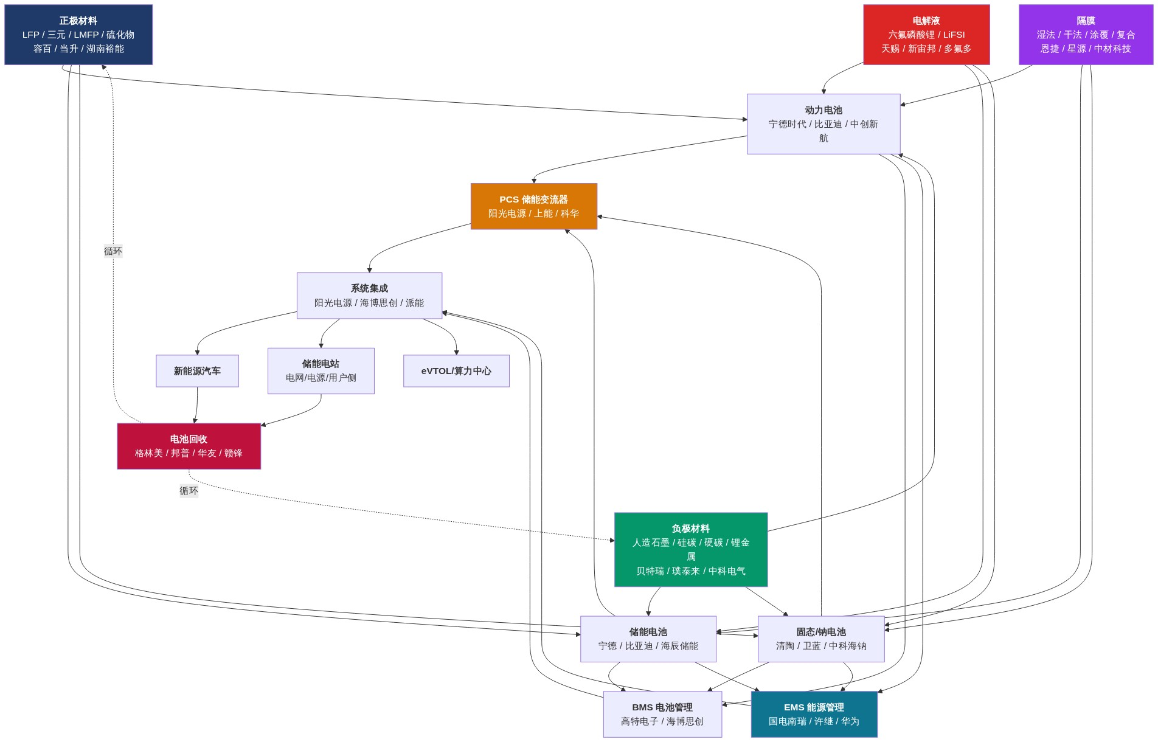
图 6-1 新型电池/储能产业链流程图
上游（锂/镍/钴/钠/锰矿 + 四大材料：正极/负极/电解液/隔膜）→ 中游（电芯+模组+PACK+储能系统集成+BMS/EMS/PCS）→ 下游（新能源汽车+储能电站+消费电子+eVTOL+算力中心）
环节 | 占系统成本 | 备注
电芯 | 50-60% | 储能/动力电池核心
PCS（储能变流器） | 10-15% | 直流↔交流
BMS（电池管理） | 5-8% | 安全管理
EMS（能源管理） | 3-5% | 调度优化
温控/消防 | 5-8% | 液冷+消防
集成+EPC | 10-15% | 安装并网
关键洞察：储能是"电池+电力电子"双轮驱动，PCS+BMS+EMS 的电力电子环节比电芯更"卖铲子"（多客户+轻资产+高毛利）。
6.1.2 电芯：重资产，但格局已定
路线 | 能量密度 | 循环次数 | 成本 | 安全性 | 商业化阶段
磷酸铁锂（LFP） | 160-180Wh/kg | 5000-8000 | 低 | 优 | 主流
三元（NCM） | 200-280Wh/kg | 2000-3000 | 中 | 良 | 主流
磷酸锰铁锂（LMFP） | 200-230Wh/kg | 4000-6000 | 中 | 优 | 2025-2026 放量
半固态 | 300-400Wh/kg | 2000-3000 | 高 | 优 | 2025-2026 小批量
全固态（硫化物/氧化物/聚合物） | 400-500Wh/kg | 1000-2000 | 极高 | 极优 | 2028-2030 小规模
钠离子 | 130-160Wh/kg | 3000-5000 | 极低 | 优 | 2024-2025 量产
动力电池龙头：🇨🇳 宁德时代（全球第一份额>35%）、🇺🇸/🇯🇵/🇰🇷 LG 新能源/SK On/三星 SDI/松下、🇨🇳 比亚迪（弗迪电池）、中创新航、国轩高科、亿纬锂能、蜂巢能源、欣旺达。
储能电池龙头：宁德时代（储能市占率 30%+）、比亚迪、亿纬锂能、中创新航、瑞浦兰钧、海辰储能（厦门独角兽）、蜂巢能源、远景动力。
固态电池：🇯🇵 丰田（技术最深厚，2027-2028 量产）；🇨🇳 卫蓝新能源（蔚来 ET7 已搭载半固态）、清陶能源（上汽+北汽）、赣锋锂电、太蓝新能源、恩力动力、中科海钠、宁德时代（凝聚态电池）。
6.1.3 四大材料（卖铲子核心战场）
① 正极材料（最大最稀缺环节）
主流路线：磷酸铁锂（LFP）/三元（NCM/NCA）/磷酸锰铁锂（LMFP）/富锂锰基/硫化物。
主要供应商：湖南裕能（LFP 第一）、德方纳米（LFP+LMFP）、容百科技（三元+LMFP+固态）、当升科技（三元+LMFP）、龙蟠科技（常州锂源，LFP）、万润新能（LFP）、振华新材（三元）、长远锂科（三元）、芳源股份（NCA 前驱体）、中伟股份（前驱体龙头）。
最稀缺细分：超高镍三元（NCM90+）高端动力电池；LMFP（磷酸锰铁锂）2025-2026 爆发；硫化物固态电解质固态电池核心。
② 负极材料
主流路线：人造石墨（主流，>85%）/天然石墨/硅碳负极（下一代，能量密度+20%）/硬碳（钠电池主流）/锂金属（固态电池终极负极）。
主要供应商：贝特瑞（人造石墨+硅碳双第一）、璞泰来（人造石墨+涂覆隔膜）、杉杉股份（人造石墨）、凯金能源、中科电气（人造石墨+硅碳）、尚太股份（人造石墨）、翔丰华。
最稀缺细分：硅碳负极（>10% 硅含量）、硬碳（钠电池核心）、锂金属负极（固态电池）。
③ 电解液
主要供应商：天赐材料（电解液+六氟磷酸锂双第一）、新宙邦、多氟多（六氟磷酸锂）、永太科技（新型锂盐 LiFSI）、天际股份（六氟磷酸锂）、石大胜华（电解液+添加剂）。
最稀缺细分：LiFSI（新型锂盐，比六氟磷酸锂更稳定）、固态电解质（硫化物/氧化物/聚合物）、添加剂（VC/FEC）。
④ 隔膜
主要供应商：恩捷股份（湿法隔膜全球第一，份额>40%）、星源材质（干法+湿法）、中材科技（湿法+涂覆）、沧州明珠（干法+湿法）；🇯🇵 Asahi Kasei、🇰🇷 SK Innovation（W-Scope）。
最稀缺细分：涂覆隔膜（陶瓷涂覆+PVDF 涂覆）、复合隔膜（PET 无纺布）、固态电解质膜。
6.1.4 储能系统（卖铲子最性感）
① PCS（储能变流器）—— 储能"心脏"
电池是直流，电网是交流，PCS 就是中间的"翻译官"。单台储能 PCS 价值 5-50 万，储能系统 PCS 价值占比 10-15%。
技术壁垒：双向变流（充电/放电）、电网跟随（一次调频/调峰）、谐波控制、虚拟电厂接口。
主要供应商：阳光电源（PCS+系统集成龙头，份额>30%）、上能电气（PCS 第二）、科华数据（PCS+UPS）、盛弘股份（PCS）、固德威（户用 PCS）、锦浪科技（组串逆变器）、禾迈股份（微型逆变器）、华为数字能源（智能组串逆变器）、SMA Solar（德）、Fronius（奥）、Tesla Megapack（整机）。
② BMS（电池管理系统）
储能系统"大脑+保镖"，防止过充过放、热失控。单价 2000-10000 元/套，直接决定储能安全。
主要供应商：宁德时代/比亚迪/亿纬锂能/派能科技（自研）、科陆电子、高特电子（第三方 BMS）、科列技术、杭州华塑、华阳智能（电池检测）。
最稀缺细分：大储能 BMS（>1MWh）、AI+预测性 BMS（提前识别热失控）。
③ EMS（能源管理系统）
储能电站的"运营大脑"，多目标优化（电价套利/调频服务/需求响应），虚拟电厂接口，AI+EMS 是新蓝海。
主要供应商：国电南瑞（电网级 EMS，份额>50%）、许继电气（电网级 EMS）、阳光电源（集成 EMS）、特来电（充电网 EMS）、华为（智能光储融合）、远景智能（AI+EMS）、海博思创（系统集成+EMS）。
最稀缺细分：虚拟电厂（VPP）平台软件、AI 预测+调度优化算法。
6.1.5 电池回收（最稀缺+最长期）
2025 年起动力电池退役潮爆发（2015 年装机的电池到 2025-2027 年退役），2030 年中国动力电池退役量将达 100 万吨+，锂/镍/钴回收率>95%。
主要供应商：格林美（回收+前驱体一体化龙头）、邦普循环（宁德时代子公司，全球第一）、华友钴业（前驱体+回收）、赣锋锂业（锂回收）、天奇股份、旺能环境、金晟新能源。
最稀缺细分：湿法回收工艺（镍/钴/锂回收率>95%）、梯次利用（退役电池用于储能）。
6.1.6 新型电池/储能"卖铲子"最稀缺 TOP 10
排名 | 环节 | 壁垒 | 国产化率 | 标的
1 | 固态电解质 | 5⭐ | <5% | 清陶、卫蓝、太蓝、恩力
2 | LMFP 正极 | 4⭐ | 50% | 德方纳米、湖南裕能、容百科技
3 | 硅碳负极 | 4⭐ | <20% | 贝特瑞、璞泰来、中科电气
4 | 大储能 PCS | 4⭐ | 70% | 阳光电源、上能电气、科华数据
5 | AI+EMS（虚拟电厂） | 4⭐ | 40% | 国电南瑞、远景智能、华为
6 | 大储能 BMS | 4⭐ | 50% | 高特电子、海博思创
7 | 湿法回收 | 4⭐ | 70% | 格林美、邦普循环、华友钴业
8 | LiFSI 新型锂盐 | 4⭐ | 30% | 永太科技、新宙邦、天赐材料
9 | 硬碳负极（钠电池） | 4⭐ | <20% | 贝特瑞、中科海钠、传艺科技
10 | 涂覆隔膜 | 4⭐ | 60% | 恩捷股份、星源材质、中材科技
"金铲子"组合：阳光电源、国电南瑞、容百科技、贝特瑞、格林美
6.2 AI Infra：推理芯片 + 向量数据库 + 推理引擎
6.2.1 产业链全景图
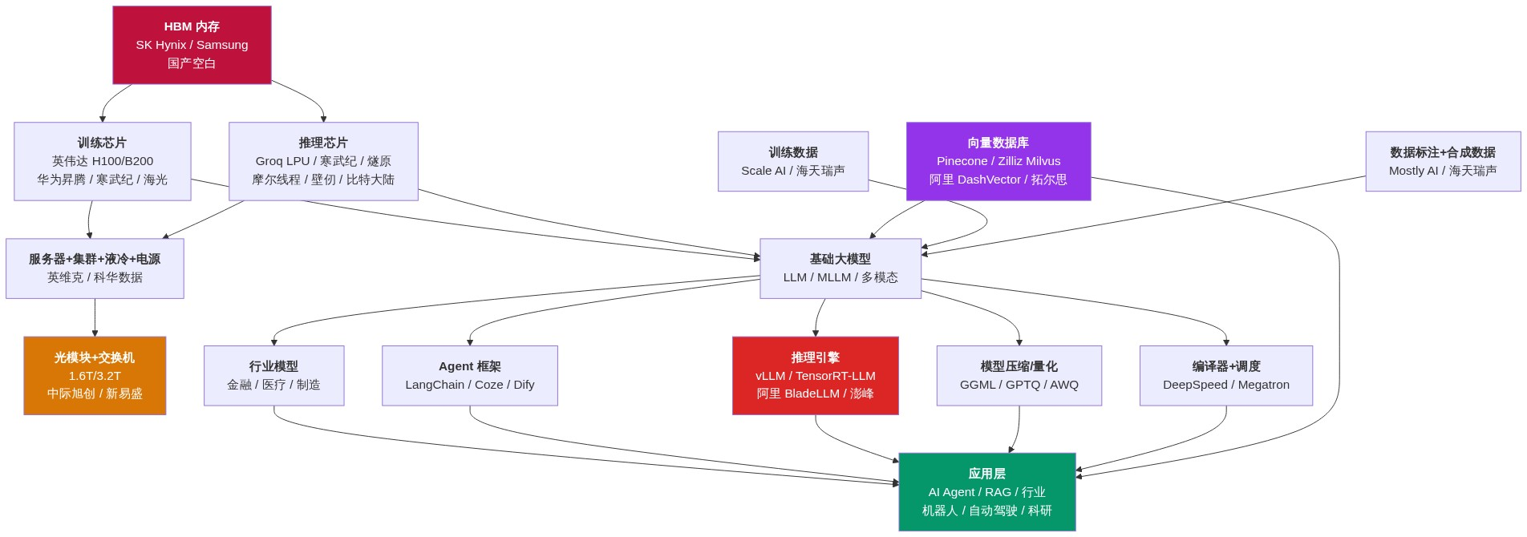
图 6-2 AI Infra 产业链流程图
硬件层（训练/推理芯片+服务器+液冷+光模块）→ 模型层（基础大模型+行业模型+Agent 框架）→ 数据层（向量数据库+训练数据+数据标注+合成数据）→ 推理优化层（推理引擎+模型压缩+编译器+KV Cache 优化）→ 应用层
环节 | 占总成本 | 备注
推理芯片 | 30-40% | 硬件大头
服务器+集群 | 20-25% | 含电源/液冷
网络（光模块/交换机） | 10-15% | 集群互联
向量数据库 | 5-10% | 持续增长
推理引擎/软件 | 5-10% | 边际成本极低
训练数据 | 5-10% | 边际成本极低
电力+机房 | 15-20% | 长期成本
关键洞察：AI Infra 卖铲子的最佳环节是推理芯片+向量数据库+推理引擎 —— 这三者是"AI 下半场"（从训练转向推理）最稀缺的资源。
6.2.2 推理芯片（AI 下半场的"主角"）
2023-2024：训练为王 → H100/A100 紧缺；2025-2026：推理爆发 → 推理芯片需求激增。
推理的市场规模是训练的 10-20 倍（调用次数 vs 训练次数），推理芯片不需要那么高的精度（INT4/INT8 就够）。
类型 | 典型代表 | 优势 | 场景
数据中心推理 GPU | H100/H200/B200、L40S | 高吞吐 | 云端推理
国产数据中心推理 | 华为昇腾 Atlas 300I、燧原、摩尔线程 | 国产替代 | 云端推理
边缘推理芯片 | 寒武纪思元 590、地平线征程 6 | 低功耗 | 智能驾驶/机器人
端侧推理芯片 | 高通骁龙 8 Gen3/4、联发科天玑 9300+ | NPU | 手机/PC
专用推理 ASIC | Groq LPU、Tesla Dojo、FuriosaAI | 极致性能 | 大模型推理
RISC-V 推理 | 平头哥、SiFive、Tenstorrent | 开放生态 | 多场景
国际：🇺🇸 英伟达（H100/H200/B200/B300，Blackwell 架构）绝对龙头；🇺🇸 AMD（MI300X/MI325X）；🇺🇸 Groq（LPU）；🇺🇸 Cerebras（晶圆级芯片）；🇺🇸 SambaNova（RDU）；🇺🇸 Tenstorrent（Jim Keller）；🇰🇷 SK Hynix（HBM 内存）；🇰🇷 Samsung（HBM+推理）。
国内：🇨🇳 华为昇腾（910B/C，310P/Atlas）国内第一；寒武纪（思元 590/690，思元 590 对标 A100）；海光信息（DCU，兼容 CUDA，国产替代主力）；燧原科技（邃思，腾讯系）；摩尔线程（MTT S4000，全功能 GPU）；壁仞科技（BR100，7nm 大芯片）；天数智芯（天垓）；沐曦集成电路（MXC）；景嘉微（JM9）；平头哥（玄铁 RISC-V + 含光 800 推理）；FuriosaAI；比特大陆（算丰 BM1684）。
最稀缺细分：国产高端推理 GPU（对标 H100）、HBM 内存（英伟达绑定 SK Hynix，国产空白）、RISC-V 推理（生态未定型）。
6.2.3 向量数据库（AI Infra 最性感的"卖铲子"）
核心逻辑：大模型本身没有企业私域知识 → 需要 RAG（检索增强生成）→ RAG 的"检索"环节核心就是向量数据库。同时，记忆+长上下文+Agent 状态都依赖向量数据库。
一句话：没有向量数据库，大模型就上不了企业。
市场规模：2024 年全球向量数据库市场约 15 亿美元，2028 年预计达 80-100 亿美元，CAGR>50%。
类型 | 代表 | 特点
国际开源+商业 | Pinecone（美，估值 20 亿+）、Qdrant（荷，开源 Rust）、Weaviate（波）、Chroma（美） | 商业化龙头+开源生态
全球开源第一 | Zilliz（Milvus，中美，估值 10 亿+ 美金，未上市） | 全球开源向量数据库第一
国内云大厂 | 阿里云 DashVector、腾讯云 VectorDB、华为云 GaussDB Vector、百度 VectorDB、京东 VectorDB、火山引擎 VikingDB | 云大厂自研绑定
国内独立厂商 | Zilliz、拓尔思（A股）、每日互动、星环科技、达梦数据、海量数据 | 独立第三方
最稀缺细分：高性能向量检索（亿级向量，毫秒级响应）、多模态向量（文本+图像+视频统一 embedding）、GPU 加速向量检索、混合检索（向量+全文+知识图谱）。
卖铲子逻辑：标准的"卖铲子"——多客户、边际成本极低（软件）、复利感强（数据积累+生态）、不押注单一模型。
6.2.4 推理引擎/优化（最被低估的"铲子"）
核心逻辑：一个 H100 卡买回来，不能直接用 → 需要推理引擎调度。推理引擎可以让同一张卡的吞吐量提升 5-10 倍。边际成本极低，纯软件。复用所有硬件客户。
类型 | 代表
国际开源 | vLLM（开源，PagedAttention，发明者伯克利，大模型推理事实标准）、TensorRT-LLM（英伟达）、TGI（HuggingFace）、Triton Inference Server（英伟达）、LMDeploy（上海 AI Lab）、SGLang（UC Berkeley）
国内厂商 | 阿里 BladeLLM、华为 MindIE、腾讯 TKE/Angel、百度 PaddlePaddle 推理引擎、字节 ByteTransformer/AIBridge、智源 FlagOpen、澎峰科技 PerfXLM、趋境科技
模型压缩/量化关键工具：GGML/GGUF（开源量化格式）、SmoothQuant/GPTQ/AWQ/BitsAndBytes（量化算法）、DeepSpeed（微软）、Megatron-LM（英伟达）。
卖铲子逻辑：完美的"卖铲子"——纯软件、复利感最强、多客户、不押注单一硬件。
6.2.5 训练数据与合成数据（AI 的"石油"）
国际：🇺🇸 Scale AI（估值 130 亿美金，数据标注龙头）、Surge AI、Labelbox、Weights & Biases。
国内：海天瑞声（语音+多模态数据）、数据堂（数据标注）、云测数据、标贝科技（语音数据）。
合成数据：真实数据 2026 年耗尽，合成数据是唯一可扩展的来源。GPT-4、Claude 等都已大规模使用合成数据。
国际：🇺🇸 Mostly AI（合成数据龙头）、Tonic.ai、Gretel.ai（被 Databricks 收购）。
国内：还在早期，海天瑞声、数据堂等在布局。
6.2.6 AI Infra"卖铲子"最稀缺 TOP 10
排名 | 环节 | 壁垒 | 国产化率 | 标的
1 | HBM 内存 | 5⭐ | <5% | 香农芯创、深科技、雅克科技
2 | 向量数据库（高性能） | 4⭐ | <30% | Zilliz、拓尔思、星环科技
3 | 国产高端推理 GPU | 5⭐ | <20% | 寒武纪、海光信息、华为昇腾链
4 | 推理引擎/编译器 | 4⭐ | 50% | 澎峰科技、阿里 BladeLLM
5 | 光模块（1.6T/3.2T） | 4⭐ | 70% | 中际旭创、新易盛
6 | AI 服务器电源/液冷 | 4⭐ | 60% | 英维克、科华数据、欧陆通
7 | 高质量训练数据 | 4⭐ | 40% | 海天瑞声、数据堂
8 | 合成数据平台 | 4⭐ | <10% | Mostly AI（美）、国内空白
9 | 量化工具链 | 3⭐ | 60% | 平头哥、阿里 BladeLLM
10 | MLOps/模型监控 | 3⭐ | 30% | 第四范式、九章云极
"金铲子"组合：中际旭创、英维克、寒武纪、拓尔思、海天瑞声
6.3 新型电池/储能 vs AI Infra 对比
维度 | 新型电池/储能 | AI Infra
TAM（10 年） | 10 万亿+ | 5 万亿+
爆发时点 | 已爆发（2025 年） | 2026-2028 年（推理爆发）
最稀缺环节 | 固态电解质、硅碳负极 | HBM、向量数据库、推理芯片
最确定标的 | 阳光电源、宁德时代 | 中际旭创、寒武纪
轻资产/重资产 | 重资产为主 | 软件轻资产+硬件重资产
复利感 | 强（材料迭代） | 极强（数据/生态）
国产化率 | 高（>70%） | 中等（30-60%）
政策依赖 | 高（双碳+电力市场） | 中（自主可控+地缘）
柏基偏好 | 高（长坡厚雪） | 极高（结构性变革）
6.4 跨赛道"最稀缺的卖铲子"标的 TOP 5
排名 | 标的 | 同时受益于
1 | 寒武纪 | AI 推理芯片+智能驾驶+机器人"三连击"
2 | 中际旭创 | 训练+推理都靠光模块互联
3 | 中研股份 | PEEK+固态电池+人形机器人+低空经济"四连击"
4 | 贝特瑞 | 硅碳负极+硬碳负极+钠电池+固态电池"四连击"
5 | 拓尔思 | 向量数据库+RAG+Agent"AI Infra"全栈
6.5 柏基视角的"长坡厚雪"组合
最值得长期持有的"卖铲子"10 个：
新型电池/储能（5 个）：
- 阳光电源 —— 储能界的"宁德时代"，全栈
- 国电南瑞 —— 电网级 EMS 不可替代
- 容百科技 —— LMFP+固态正极卡位下一代电池
- 贝特瑞 —— 负极材料全路线
- 格林美 —— 资源闭环
AI Infra（5 个）：
- 中际旭创 —— 光模块确定性最高
- 英维克 —— 液冷确定性最高
- 寒武纪 —— 国产推理芯片龙头
- 拓尔思 —— 向量检索 A 股唯一
- 海天瑞声 —— 训练数据稀缺
最"性感"但风险也最大的 5 个（偏主题投资）：
- 宁德时代（凝聚态+固态）
- 燧原、摩尔线程、壁仞（国产 GPU 独角兽，未上市）
- Zilliz（向量数据库独角兽，未上市）
- 晶泰科技（AI 制药）
- 清陶/卫蓝/太蓝（固态电池独角兽，未上市）
风险提示：电池/储能（产能过剩风险、技术路线不确定、储能盈利模式差、国际竞争）；AI Infra（英伟达迭代速度、HBM 封锁、向量数据库"赢家通吃"、推理引擎同质化、估值泡沫）。

第七部分 总结：柏基视角的"长坡厚雪"组合
7.1 一级赛道总览
一级赛道 | TAM（10年） | 最稀缺环节 | 代表"金铲子"
AI 算力与基础设施 | 5 万亿+ | HBM、推理芯片、向量数据库 | 中际旭创、寒武纪
人形机器人 | 1 万亿+ | 行星滚柱丝杠、6 维力矩、PEEK | 绿的谐波、鸣志电器、中研股份
商业航天 | 3 万亿+ | 激光通信、砷化镓电池、T/R 组件 | 斯瑞新材、光库科技、铖昌科技
低空经济 | 5 万亿+ | T800 碳纤维、400Wh/kg 电池、光纤 IMU | 光威复材、宁德时代、卧龙电驱
AI 制药 | 1.5 万亿+ | 冷冻电镜、AI 机器人合成、CRO+CDMO | 药明康德、晶泰科技、药石科技
合成生物 | 2 万亿+ | 色谱填料、培养基、基因测序仪 | 纳微科技、奥浦迈、华大智造
新型电池/储能 | 10 万亿+ | 固态电解质、硅碳负极、AI+EMS | 阳光电源、国电南瑞、贝特瑞
AI Infra | 5 万亿+ | HBM、推理芯片、向量数据库 | 中际旭创、寒武纪、拓尔思
7.2 跨赛道"超级铲子"标的 TOP 5
如果想找"一个公司能在多个赛道都吃到红利"的：
排名 | 标的 | 覆盖赛道
1 | 中研股份 | PEEK → 商业航天+人形机器人+eVTOL+低空经济"四连击"
2 | 贝特瑞 | 硅碳+硬碳+钠电池+固态电池"四连击"
3 | 光威复材 | T800 碳纤维 → 商业航天+eVTOL+低空经济+人形机器人
4 | 斯瑞新材 | 高强高导铜合金 → 商业航天+人形机器人
5 | 寒武纪 | AI 推理芯片+智能驾驶+机器人"三连击"
7.3 终极洞察：卖铲子哲学的差异
维度 | AI 制药 | 合成生物 | 新型电池/储能 | AI Infra
铲子的本质 | 软件+数据 | 硬件+耗材 | 硬件+材料（重资产） | 软件+数据（轻资产）
赢家通吃 | 弱（需要定制化） | 强（发酵设备、测序仪） | 弱（应用场景多元） | 强（云大厂+开源）
复利感 | 平台型公司强 | 耗材公司强（培养基、色谱填料） | 中（材料迭代慢） | 极强（数据/生态飞轮）
国产化 | 进行中 | 已突破 | 已基本完成 | 仍在突围
柏基偏好 | 中（高 Beta） | 强（高确定性+长坡厚雪） | 高（长坡厚雪） | 极高（结构性变革）
一句话总结：电池储能是"已爆发的成熟卖铲子"——阳光电源、宁德时代、贝特瑞是核心；AI Infra 是"正在爆发的卖铲子"——稀缺环节是 HBM+向量数据库+推理芯片，寒武纪/中际旭创/拓尔思是核心。
7.4 综合风险提示
宏观风险
- 地缘政治：HBM、EDA、晶圆代工等环节可能面临更严封锁
- 利率周期：高估值科技股对利率敏感
- 产业政策：双碳、医保、低空等政策可能不及预期
技术风险
- 技术路线不确定（人形机器人减速器方案、电池固态路线、AI 架构）
- 技术迭代速度（英伟达 1 年一迭代，国产替代窗口期可能缩短）
- 开源生态冲击（vLLM/LMDeploy 等开源把商业软件门槛拉到很低）
商业风险
- 量产爬坡慢（人形机器人 2026 年仍是千台级别）
- 客户集中度（特斯拉/宁德/亿航等头部客户决定供应链生死）
- 价格战风险（量产后的内卷会快速压低毛利率）
估值风险
- 很多标的已 Price in（光威复材、宁德时代、铖昌科技等已有较大涨幅）
- 独角兽估值泡沫（国产 GPU 估值已达英伟达市值的 1/50，但盈利远不及）
柏基方法论的核心：买的是公司 10 年后会变成什么样，而不是市场认为它今天值多少钱。
"在淘金热中卖铲子" —— 这是穿越 100 年、跨越多个范式革命的最朴素也最有效的投资哲学。

— 完 —
Baillie Gifford · Pick and Shovel · 2026

